PROJETO DE DECRETO LEGISLATIVO N.º 29/2023

OUTORGA A COMENDA ‘DR. CELY DE FREITAS – CIDADE DE JEQUIE AO CAPITÃO DO CBM-BA SR. NELSON CARNEIRO MACHADO JUNIOR.

O PREFEITO MUNICIPAL DE JEQUIÉ - ESTADO DA BAHIA, no uso de suas atribuições legais, tendo em vista o que determina o Regimento Interno no seu Artigo 154 a 158.

Decreta

Art. 1º - É outorgada a Comenda ‘Dr. Cely de Freitas – Cidade de Jequié’ ao Capitão do CBM-BA, Nelson Carneiro Machado Junior, para destaque na área de Segurança Pública.

Art. 2º - Este Decreto Legislativo entrará em vigor na data de sua publicação, revogado as disposições em contrário.

Sala das Sessões, 10 de outubro de 2023.

Josiel Cavalcante dos Santos
Vereador
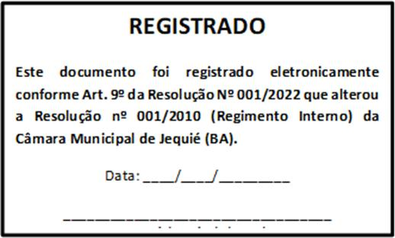

JUSTIFICATIVA

O Capitão BM Nelson Carneiro Machado Junior, é natural de Jequié/BA, nascido em 29 de maio de 1985, filho do Sr. Nelson Carneiro Machado e da Sra. Ivanilda de Almeida Sousa, casado com Marcele Vilar Machado, pai de dois filhos, Noah Vilar Machado e Elisa Vilar Machado. Estudou o ensino fundamental no Colégio Municipal Stela Câmara Dubois e concluiu o médio no Colégio Estadual Luiz Viana Filho.
Principiou na carreira militar no dia 18 de janeiro de 2010, na Academia de Polícia Militar da Bahia, sediada na cidade do Salvado/BA, tendo sido declarado aspirante a oficial em 12 de dezembro de 2012.
Após concluir com êxito o período de recrutamento (Curso de Formação de Oficiais Policiais Militares) regressou à sua cidade natal, onde passou a fazer parte do quadro de Oficiais do Corpo de Bombeiros Militar da Bahia - CBMBA, no 8º Batalhão de Bombeiros Militar/Jequié, após ser promovido a 1º Tenente BM, primeiro posto da carreira de oficial do Corpo de Bombeiros. Nesse período, participou de diversas missões da Corporação, a exemplo da Operação Bahia sem Fogo na Chapada Diamantina e região Oeste do Estado.
Pela sua habilidade gerencial e capacidade técnica, em dezembro de 2019 é promovido ao posto de Capitão BM pelo critério de merecimento.
Entra as diversas funções desempenhadas no Batalhão, destacam-se o Comando de Companhia de Bombeiros Militar – CIA BM e a Coordenação de Planejamento Operacional.
Além do curso de Formação (Bacharelado em Segurança Pública e Defesa Social), realizou o curso de Aperfeiçoamento de Oficiais Bombeiro Militar no ano de 2023, habilitando-o para acesso aos postos de Major e Tenente-Coronel.
Foi agraciado com condecorações, dentre as quais se destacam a Medalha de Tempo de Serviço/10 anos (Bronze) e a Medalha Cruz de Fogo do CBMBA.
Com uma carreira exemplar, de firme dedicação na defesa da causa pública e de elevada liderança institucional, o CAP BM Nelson Junior sempre desempenhou suas funções com responsabilidade, zelo e apreço, prestando relevantes serviços à sociedade baiana no cumprimento de suas atividades, em especial na cidade de Jequié e região.

Sala das Sessões, 10 de outubro de 2023.

Josiel Cavalcante dos Santos
Vereador

